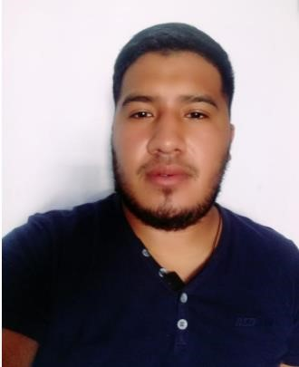

DATOS PERSONALES

Nombre: Edvin Orlando Vicente Santos
Fecha de Nacimiento: 16 de noviembre de 1996
Estado Civil: Casado
Nacionalidad: Guatemalteco
DPI: 2989 86604 0101
Profesión: Auxiliar de bodega y operador de montacargas
Residencia: 32 ave. “A” lote 4 Asen. Mina z. 7 col. Bethania
Teléfono: 51244975 – 39856660

ESTUDIOS REALIZADOS

ENSEÑANZA MEDIA
Bachillerato en Ciencias y Letras Colegio Técnico La Misión
Ciudad de Guatemala, Guatemala.

ENSEÑANZA BÁSICA
3ero. Básico
Colegio Científico Guatemalteco Ciudad de Guatemala, Guatemala.

EDUCACIÓN PRIMARIA
Escuela Oficial Urbana Mixta “Plan Internacional”.
Ciudad de Guatemala, Guatemala.

Diploma de Administración de Bodega Avalado por Empresa PALIDELI

ATRIBUTOS

Manejo de Software:
Microsoft Windows Y Office XP

Microsoft
Internet Explorer Manejo de sistema SAP
Carga y Descarga de Camiones
Manejo de Montacargas Eléctrico Parado y montacargas de combustión Inventario diario
Preparación de pedidos
Recepción de producción
Almacenamiento de producción
Atención al cliente interno y externo

EXPERIENCIA LABORAL

Helados PALIDELI, S.A.
Puesto Desempeñado: Auxiliar de bodega de producto terminado// cuarto frio
Periodo Comprendido 04 de abril 2016 ---15 de noviembre 2017
Jefe Inmediato: Amilcar Boror
Jefe de Recursos Humanos: Marleny Quinteros
Número: 2492-5900

AJE MAYA
Puesto Desempeñado: operador de montacargas
Periodo comprendido: 3 de junio de 2018 – 4 de marzo de 2019
Jefe inmediato : Miguel Pedrosa
Tel: 6626-5000

Multividrios s.a
Puesto Desempeñado:auxiliar de transporte
Periodo Comprendido: 10 de mayo de 2019 – 2 de febrero de 2021
Jefe inmediato : Luis Fernando Gudiel
Tel: 2387-9400

Corporación Fox
Puesto Desempeñado: operador de bodega .
Periodo Comprendido: 1 de agosto del 2022 – 12 de noviembre de 2023
Jefe inmediato : Miguel vasquez.
Tel: 2229=5062

RECOMENDACIONES Y REFERENCIAS

PERSONALES

- Anyelo Enrique Gomez Martinez
Cel. 4224-4040

- Ronald Ramírez Cel. 5977-9334

- Elvis Saban
Cel. 3328-4853

- Gabriel Lopez
Cel. 5888-1835

